Viernes
28
de abril

Quinto de Primaria
Matemáticas

Cuentas claras

Aprendizaje esperado: analiza procedimientos para resolver problemas de proporcionalidad del tipo valor faltante (suma término a término, cálculo de un valor intermedio, aplicación del factor constante).

Énfasis: resuelve problemas de valor faltante utilizando dobles, triples, etcétera, un valor intermedio o la suma de parejas de valores correspondientes ante la ausencia del valor unitario.

¿Qué vamos a aprender?

Aprenderás a resolver problemas de valor faltante utilizando dobles, triples, etcétera, un valor intermedio o la suma de parejas de valores correspondientes ante la ausencia del valor unitario.

¿Qué hacemos?

Este tema será muy interesante y más sencillo de lo que imaginas, poco a poco lo irás conociendo, además, puedo decirte que muchos lo usamos sin darnos cuenta, porque es parte de muchos cálculos que hacemos mentalmente.

Te comparto que un niño llamado Leonardo Ruíz, que vive en Guerrero, me pidió ayuda con un problema que se le presentó.

Leonardo dice que su mamá tiene una cocina de comida para vender y le pidió que comprara unos víveres que necesita: 2 kilogramos de jamón, 3 kilogramos de queso y 5 kilogramos de tortilla. Dice que por el jamón pagó 270 pesos, por el queso pagó 350 pesos y por las tortillas pagó 85 pesos, pero no se fijó en los precios por kilogramo de cada cosa.

El problema es que como su mamá tiene ahora un pedido muy grande, lo mandó por más jamón, queso y tortilla y le preguntó que cuánto necesitaba para ir por este nuevo encargo y él no supo, por eso pide ayuda.

Ve nuevamente la situación, pero recuerda que lo mejor es analizar el problema por partes. Esta oportunidad de ayudar a Leonardo te permitirá relacionar perfectamente el conocimiento matemático abordado el día de hoy.

La siguiente tabla te ayudará mucho para resolver este problema, primero separa los productos y escribe lo que pagó Leonardo por ellos la primera vez que fue a comprarlos.

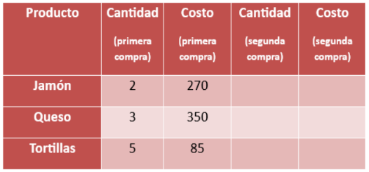

- ¿Cómo saber cuánto va a pagar por cada producto en la segunda compra que debe hacer para su mamá?

Ve cuánto necesita su mamá que vaya a comprar ahora, el mensaje que envió dice que ahora le encargó 6 kilogramos de jamón, 6 kilogramos de queso y 10 kilogramos de tortillas.

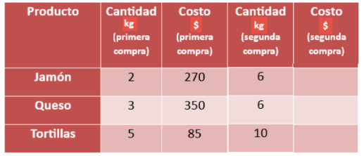

- ¿Ya viste que puede ser más sencillo de lo que piensas?

Si miras la tabla con atención te darás cuenta cuánto dinero necesita pedirle Leonardo a su mamá para ir por lo que le está encargando.

Leonardo compró primero 2 kg de jamón y ahora va a comprar 6 kg. Como 6 es el triple de 2, entonces pagará el triple de lo que pagó y esto es, 270 x 3 son 810, entonces necesita $810 para el jamón.

Con el queso si te das cuenta, primero compró 3 kg y ahora le encarga su mamá 6 kg, como 6 es el doble de 3, entonces deberá pagar el doble también lo que da, el doble de 350 son 700 pesos.

Con las tortillas hay una relación igual, ahora su mamá le pidió 10 kg y eso es el doble de 5 kg que había pedido antes, entonces también necesita el doble de dinero. Y en este caso son 170 pesos.

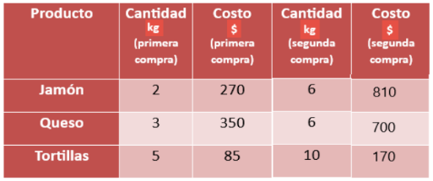

Ahora ya quedó completa la tabla, pero falta saber cuánto debe pedirle a su mamá para comprar todo.
Entonces debes sumar 810 más 700 más 170 y eso te da un total de 1850 pesos que le debe dar su mamá a Leonardo para que pueda comprar lo que le pidió.

- ¿Ya viste como no era tan difícil lo que tenías que hacer para ayudar a Leonardo?

Estuvo divertido “descifrar” lo que hay que hacer, para ayudar a Leonardo.

Ahora vas a realizar una actividad que consiste en resolver un problema donde podrás analizar estas relaciones que hay entre los números para resolver el reto y descifrar los procedimientos.

Ahora, super atenta y atento, mira…

En la compra de 4 lápices de dibujo se pagaron 30 pesos, ¿Cuánto habría que pagar por 6 lápices?

- ¿Cómo resolverías este problema?

Piensa que, si 4 lápices cuestan 30 pesos, entonces 2 lápices cuestan 15 pesos y 4 + 2 son 6, entonces 30 + 15 son 45 pesos.

Encontrar una forma muy lógica para resolverlo, te resultará más sencillo. Tú qué estrategia seguiste para resolverlo, ¿hiciste lo mismo que yo?

Ahora con esa misma información, ¿cuánto pagarías por 10 lápices?

Como ya sabes cuánto cuestan 4 lápices y cuánto cuestan 6 lápices, pues entonces ahora suma los dos valores y obtendrás que 10 lápices cuestan $75 pesos.

Y ahora piensa rápido, ¿cuánto pagarías por 11 lápices?

Si ya sabes que por dos lápices pagarías 15 pesos, la mitad son 7.50 y eso se lo sumas a 75, así que te dará como resultado $82.50.

Espero que tus habilidades con esto del cálculo, poner atención y practicar mucho te hayan ayudado a resolver sin dificultad.

Qué te parece si resuelves otro problemita, es muy sencillo y dice, Compré 3 sacapuntas por $18, ¿cuánto se pagará por 7 sacapuntas?

Primero calcula el doble de 3, que es 6, entonces si por 3 pagas $18, por 6 pagarás $36, pero falta saber cuánto pagarás por uno más.

Si te das cuenta de que 18 entre 3 son 6, pagarás 6 pesos más por uno. En total te dará $42.

Espero hayas obtenido el mismo resultado y hayas usado tus propias estrategias para resolverlo.

Para seguir entrenando el cerebro y poner a prueba tus conocimientos matemáticos, vamos a resolver el desafío 55 “Un valor intermedio”, que se encuentra en la página 106 de tu libro de Desafíos Matemáticos y así, poder aprender mucho más.

Dice:

Organizados en equipos resuelvan los siguientes problemas.

Para llegar a 6 lápices falta la mitad de 4, entonces para llegar al precio de los lápices falta también la mitad de 12, que son 6, así 12 + 6 son 18.

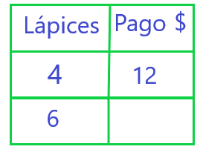

El siguiente dice, si 4 bolígrafos cuestan $36, ¿cuánto se tendrá que pagar por 16 bolígrafos? Si observas la tabla, te podrás dar cuenta que 16 es el cuádruple de 4, es decir, que si multiplicas 4 x 4 te dará 16, así que también multiplicas 36 x 4 y son 144.

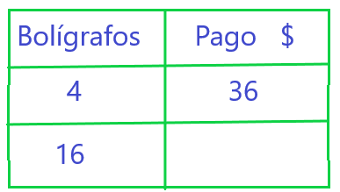

El siguiente dice: Si 3 paquetes de galletas cuestan $25, ¿cuánto costarán 6 paquetes? Está fácil, pues si es el doble de galletas, entonces debes pagar el doble, entonces son 50 pesos.

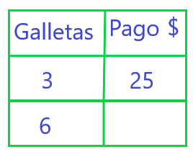

Cuánto habrá que pagar por nueve paquetes. Y fíjate puedes sumar 25 más 50 y habría que pagar 75.

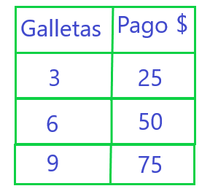

Otra manera de resolver, si ya sabes cuánto se paga por 3 paquetes y también por 6 paquetes suma las cantidades y te dará el total.

Ahora debes contestar las preguntas del siguiente problema. Busca siempre esas relaciones que hay entre los números y verás que no va a ser nada difícil.

Hoy aprendiste a encontrar esas relaciones entre los números que nos ayudan mucho. La verdad es que las matemáticas siempre dan nervios, pero respirando, concentrándose y poniendo atención es fácil y divertido.

¡Buen trabajo!

Gracias por tu esfuerzo

Para saber más:
Lecturas

https://www.conaliteg.sep.gob.mx/

